Schulcurriculum Englisch Oberstufe – Qualifikationsphase
Grundlage für das Schulcurriculum Englisch am Gymnasium Andreanum ist das 2017 verabschiedete „Kerncurriculum für das Gymnasium – gymnasiale Oberstufe“. Das Kerncurriculum kann vom Niedersächsischen Bildungsserver NIBIS unter
http:// www. cuvo. nibis.de heruntergeladen werden.

Kompetenzorientierung
Wie in der Sekundarstufe 1 erfolgt auch der Unterricht in der Oberstufe kompetenzorientiert. Die zu erwerbenden Kompetenzen sind:
- Funktionale Kompetenz
- Interkulturelle kommunikative Kompetenz
- Text- und Medienkompetenz
- Sprachbewusstsein
- Sprachlernkompetenz
Die beiden letztgenannten Kompetenzen haben im Vergleich zu dem bisher gültigen Curriculum einen höheren Stellenwert erhalten.

Umfang und Ausrichtung der Anforderungsniveaus
Das Fach Englisch wird ab dem Abiturjahrgang 2021 in der gymnasialen Oberstufe
- als fünfstündiges Prüfungsfach auf erhöhtem Anforderungsniveau,
- als dreistündiges Prüfungsfach auf grundlegendem Anforderungsniveau oder
- als dreistündiges Unterrichtsfach auf grundlegendem Anforderungsniveau
unterrichtet.
Beiden Anforderungsniveaus gemeinsam ist die Vermittlung einer sprachlichen, methodischen und inhaltlichen Grundbildung, die zu einem sicheren und hinreichend differenzierten Gebrauch des Englischen führt. Diese Grundbildung trägt zur Diskurs- und Reflexionsfähigkeit im Englischen bei. Die beiden Anforderungsniveaus unterscheiden sich aber hinsichtlich der Differenziertheit der Sprachverwendung und der Schwerpunkte, der Breite und Tiefe der Themen, der Komplexität und des Abstraktheitsgrades von Texten und Aufgaben und des Grades der geforderten Selbstständigkeit (vgl. Kerncurriculum S. 9 – 10). Das für die eA-Kurse anzustrebende Niveau entspricht der Kompetenzstufe C1 des gemeinsamen europäischen Referenzrahmens für Sprachen. Das für gA-Kurse anzustrebende Niveau entspricht der Kompetenzstufe B2.

Thematische Grundlage

Die Basis für die Arbeit in der Oberstufe sind die folgenden gleichbleibenden Themenfelder, die sämtlich in der Qualifikationsphase zu berücksichtigen sind:

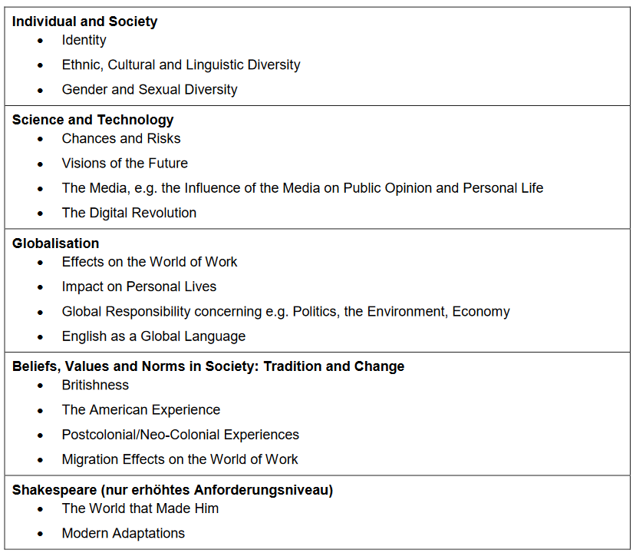
Quelle: http://db2.nibis.de/1db/cuvo/datei/en_go_kc_druck_2017.pdf, Zugriff 26.6.2018, 14.00Uhr

Innerhalb dieser Themenfelder sind die für den jeweiligen Abiturjahrgang vorgegebenen Materialien zu behandeln, die in den „Hinweisen zum Abitur“ bei NIBIS veröffentlicht werden. Diese Materialien umfassen i.d.R. Romane, Kurzgeschichten, Lyrik, Lieder, Filme und Sachtexte.
Die Semesterthemen und die Zuordnung der zu behandelnden Materialien zu den einzelnen Kurshalbjahren werden für die eA-Kurse von der Fachkonferenz festgelegt.

Leistungsfeststellung und Leistungsbewertung

Mündliche und schriftliche Mitarbeit werden im vorgegebenen Verhältnis 60 zu 40 gewichtet.
Anzahl der schriftlichen Leistungskontrollen:
- für eA-Kurse: 5
- für gA-Kurse (Prüfungskurse): 5
- für gA-Kurse (Belegkurse): 4
Eine der Klausuren kann bei entsprechendem Beschluss der Fachkonferenz durch eine Sprechprüfung ersetzt werden. Dies ist zur Zeit nicht der Fall.
Klausurformate:
Für die Klausuren stehen folgende Formate zur Auswahl:
- eine textbasierte Schreibaufgabe
- eine textbasierte Schreibaufgabe, kombiniert mit einem oder zwei kompetenzorientierten Teilen, z.B. Hörverstehen, Leseverstehen oder Sprachmittlung
- eine schriftliche Sprachmittlungsaufgabe in die Zielsprache, kombiniert mit der Überprüfung einer rezeptiven Kompetenz, z.B. Hörverstehen, Hör-/Sehverstehen oder Leseverstehen.
Dabei werden bei textbasierten Schreibaufgaben und schriftlichen Sprachmittlungsaufgaben inhaltliche und sprachliche Leistung im Verhältnis 40 zu 60 gewichtet.
Alle Kompetenzen, die Gegenstand der schriftlichen Abiturprüfung sind, werden während der Qualifikationsphase in mindestens einer Klausur überprüft.

